2003年量子力学试题解答
一、（30分）回答下列问题
1、何谓微观粒子的波粒两象性？
解：微观粒子既不是粒子，也不是波。更确切地说，它既不是经典意义下的粒子，也不是经典意义下的波，但是，它即具有经典粒子的第一条属性（具有确定的质量、电荷与自旋），又具有经典波动的第三条属性（具有干涉与衍射现象）。严格地说，电子就是电子，粒子与波只是微观粒子的两种不同的属性。如果硬是要用经典的概念来理解它的话，那么，它既具有经典粒子的属性又具有经典波动的属性，是经典粒子与经典波动这一对矛盾的综合体。
2、波函数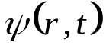是用来描述什么的？它应该满足什么样的自然条件？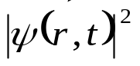的物理含义是什么？
解：波函数是用来描述体系的状态的复函数，除了应满足平方可积的条件之外，它还应该是单值、有限和连续的。表示在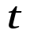时刻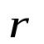附近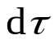体积元中粒子出现的几率密度。
3、分别说明什么样的状态是束缚态、简并态与负宇称态？
解：当粒子的坐标趋向无穷远时，波函数趋向零，称之为粒子处于束缚态。若一个本征值对应一个以上的本征态，则称该本征值是简并的，所对应的本征态即为简并态，本征态的个数就是相应的简并度。将波函数中的坐标变量改变一个负号，若新波函数与原波函数相差一个负号，则称其为负宇称态。
4、物理上可观测量应该对应什么样的算符？为什么？
解：物理上可观测量对应线性厄米特算符。线性是状态叠加原理要求的，厄米特算符的本征值是实数，可与观测值比较。
5、坐标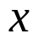分量算符与动量分量算符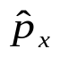的对易关系是什么？并写出两者满足的测不准关系。
解：对易关系为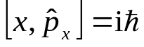，测不准关系为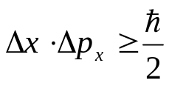
6、厄米算符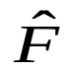的本征值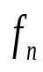与本征矢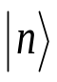分别具有什么性质？
解：本征值为实数，本征矢为正交、归一和完备的函数系。
二、（20分）（见习题选讲6.1）设氢原子处于
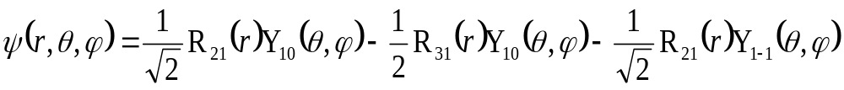
的状态上，求其能量、角动量平方及角动量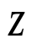分量的可能取值与相应的取值几率，进而求出它们的平均值。
解：选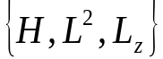为描述体系的力学量完全集，氢原子的本征解为
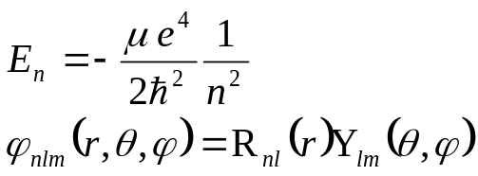
其中，量子数的取值范围是
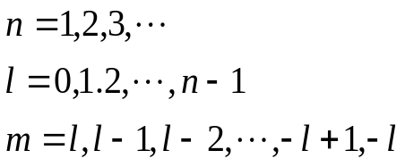
利用归一化条件求出归一化常数为
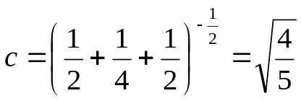
氢原子的能量只与主量子数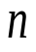有关，以题意可知，的可能取值只有两个，即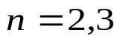，于是
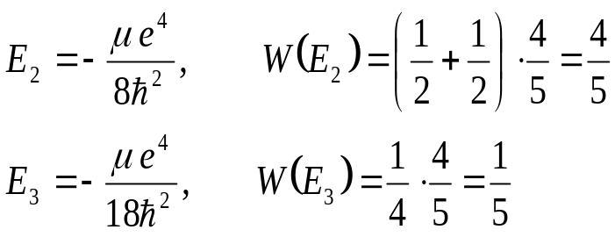
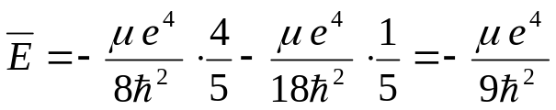
角动量量子数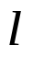的可能取值只有一个，即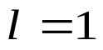，故有
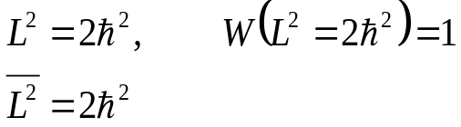
角动量磁量子数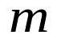的可能取值有两个，即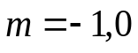，于是
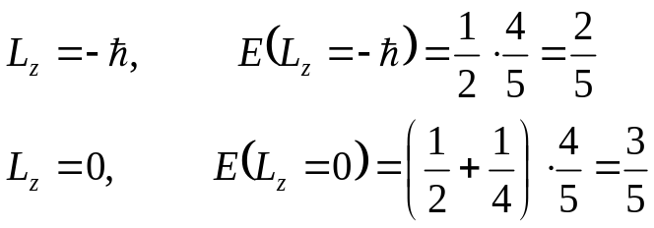
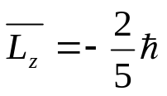
三、（25分）有一质量为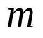的粒子，在如下势场中运动
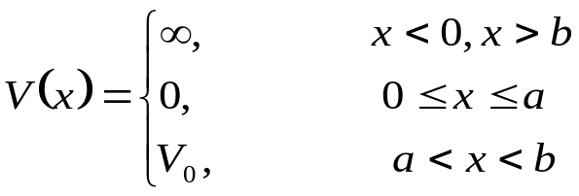
试求出束缚能级所满足的方程。
解：当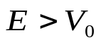时，四个区域的波函数分别为
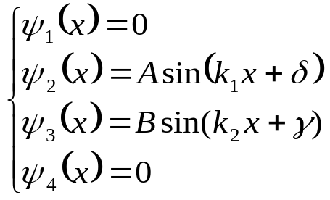
式中，
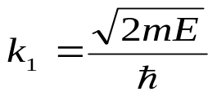 ； 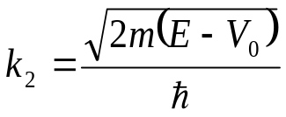
由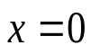处波函数连续可知，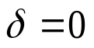，由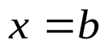处波函数连续可知
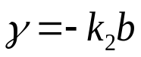
再利用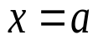处波函数及其一阶导数连续的条件
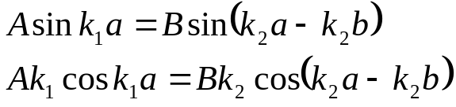
求出
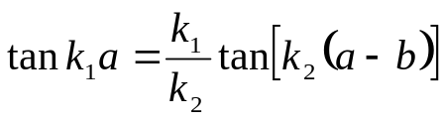
此即时能量本征值满足的超越方程。
当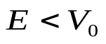时，四个区域的波函数分别为
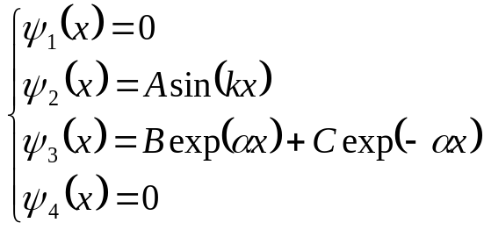
式中，
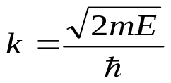； 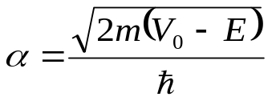
由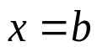处波函数连续条件可知，
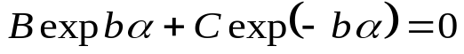
或者
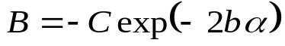
再利用处波函数及其一阶导数连续的条件
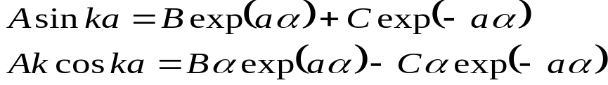
利用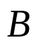与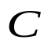的关系式，将上两式改写为
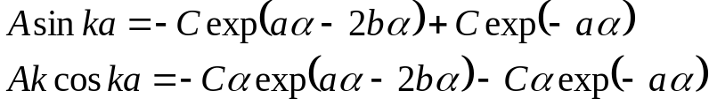
最后，得到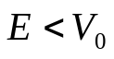时能量满足的超越方程
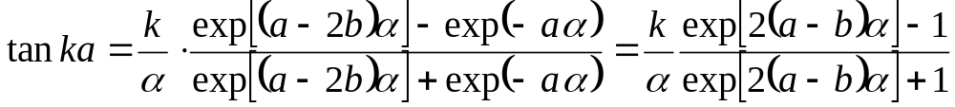
四、（25分）设厄米特算符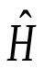的本征矢为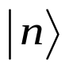，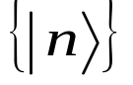构成正交归一完备系，定义一个算符
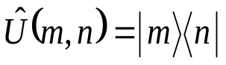
- 计算对易子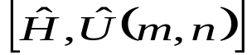；
- 证明 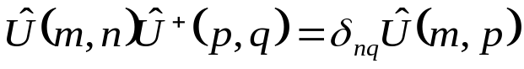；
- 计算迹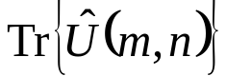，其中，算符的迹定义为
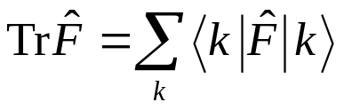；
- 若算符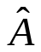的矩阵元为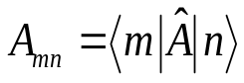，证明
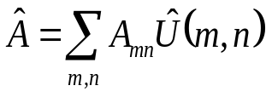
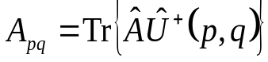
解：
（1）对于任意一个态矢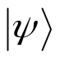，有
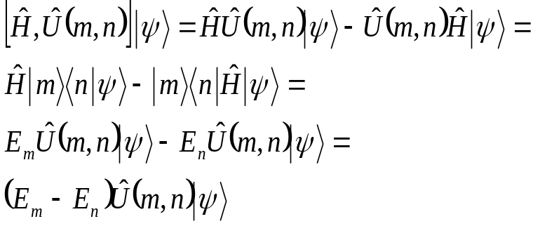
故
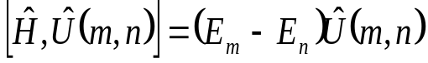
（2）
（3）算符的迹为
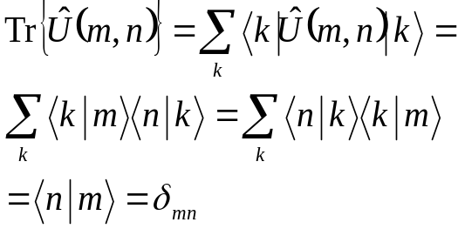
（4）算符
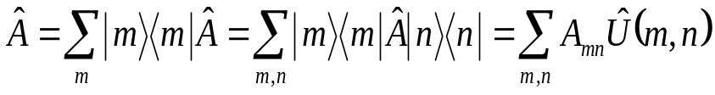
而
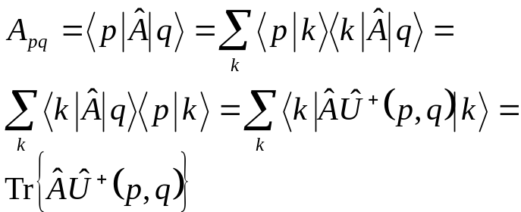
- （25分）自旋为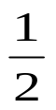、固有磁矩为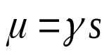（其中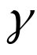为实常数）的粒子，处于均匀外磁场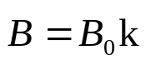中，设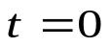时，粒子处于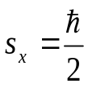的状态，
- 求出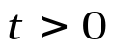时的波函数；
- 求出时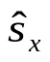与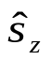的可测值及相应的取值几率。
解：体系的哈密顿算符为
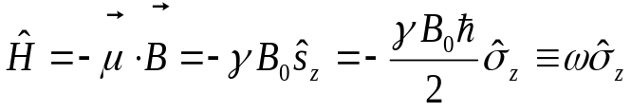
在泡利表象中，哈密顿算符的本征解为
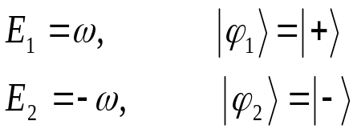
- 在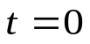时，粒子处于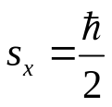的状态，即
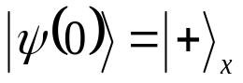
为了求出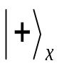在泡利表象中的具体形式，需要求解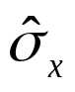满足的本征方程
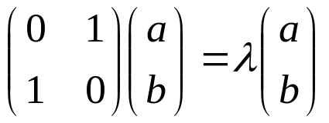
解之得
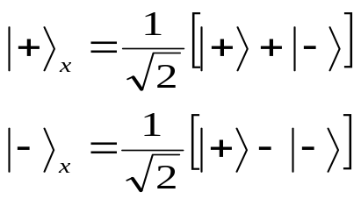
于是，有
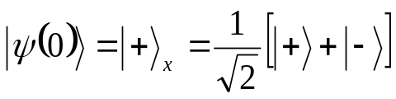
由于，哈密顿算符不显含时间，故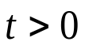时刻的波函数为
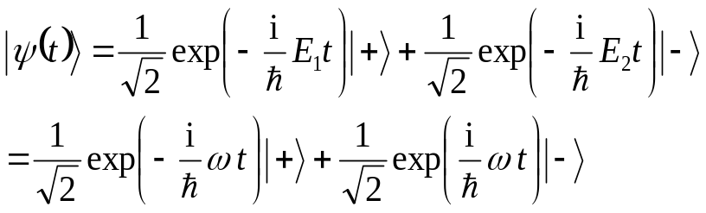
（2）因为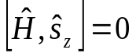，所以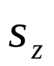是守恒量，它的取值几率与平均值不随时间改变，换句话说，只要计算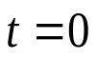时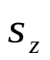的取值几率就知道了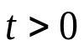时的取值几率。
由于
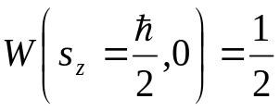；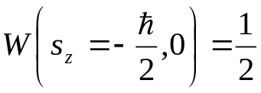
故有
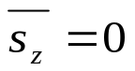
而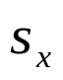的取值几率为
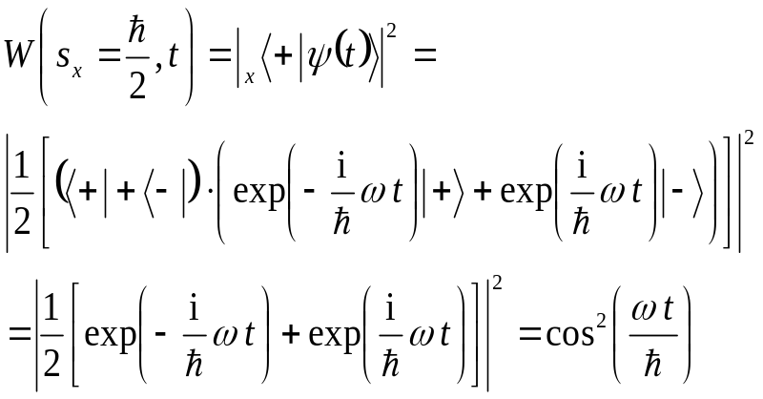
而
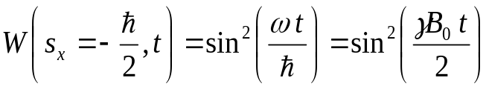
六、（25分）（类似习题选讲9.4）已知二维谐振子的哈密顿算符为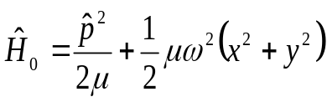，在对其施加微扰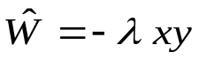后，利用微扰论求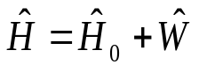基态能量至二级修正、第二激发态能量至一级修正。
提示：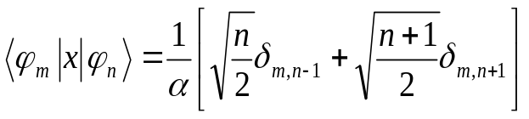，其中，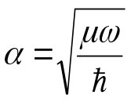，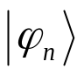为线谐振子的第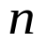个本征矢。
解：体系的哈密顿算符为
其中，
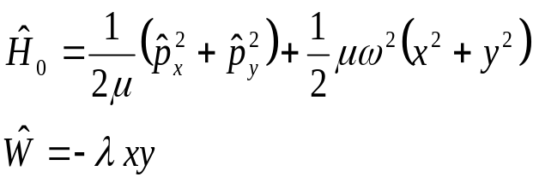
已知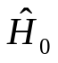的解为
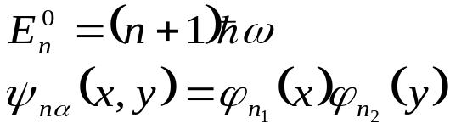
其中，
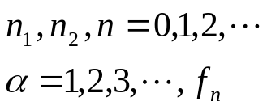
将前三个能量与波函数具体写出来，
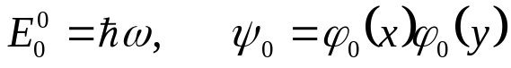
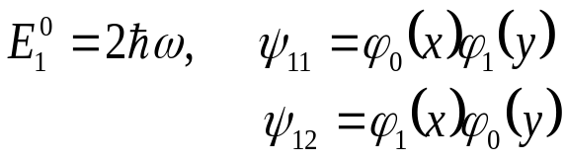
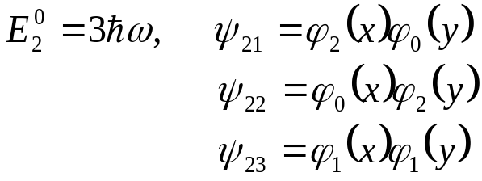
对于基态而言，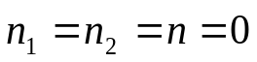，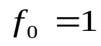，体系无简并。
利用公式
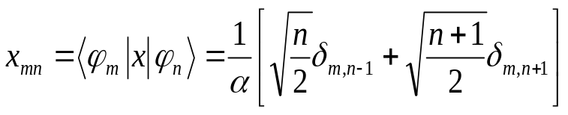
可知
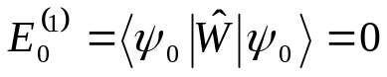
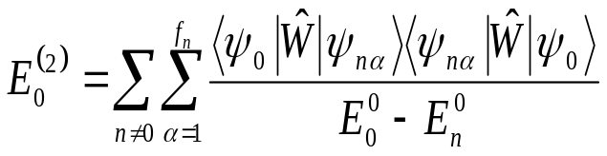
显然，求和号中不为零的矩阵元只有
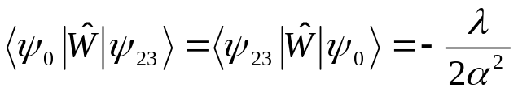
于是得到
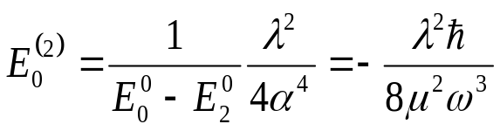
第二激发态为三度简并，在简并子空间中，能量一级修正满足的久期方程为
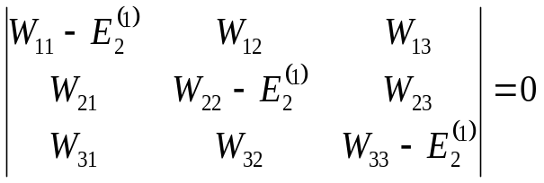
其中，
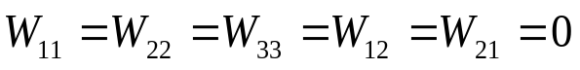
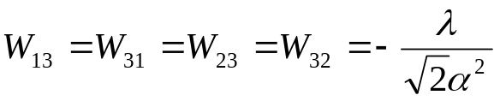
于是得到
